**980MDi基本调试说明**

# 1、总线连接方式



# 2、轴相关设置

## 2.1 进给轴设置

|  |  |
| --- | --- |
| No.1010 | 系统可设置的轴数 |
| No.187 | 设置轴类型 |

参考设置值：

1010=5

直线轴：187=00000000

旋转轴：187=00000001

轴无效：187=00000010

**注：1）使用伺服主轴时需要把C轴设为旋转轴，以便使用刚性攻丝功能。**

## 2.2 主轴设置

|  |  |
| --- | --- |
| No.3710 | 系统主轴数，默认值为1，根据机床主轴个数修改 |
| No.3712 | 各主轴类型 0：开关量主轴 1：模拟主轴 2：串行主轴 |
| No.3724 | 各主轴对于德主轴编码器编号，0：为安装编码器，1：主轴编码器来自于编码器接口1，2：主轴转速编号来源于编码器器接口2，3：主轴转速信号来自于GSKLINK总线 |
| No.3760 | 各CS主轴关联的进给轴，0:CS轴无效，1=X轴，2=Y轴，3=Z轴，4=4th轴，5=5th轴 |
| No.3741 | 各主轴第1档的主轴最高转速 |

参考设置值：

使用伺服主轴：3712=2、3724=3、3760=5、3741设为与驱动器参数54相同的值。

使用变频器：3712=1、3724=1、3760=0

## 2.3 驱动单元的轴名指定

按设置->CNC设置，输入2级密码，再按菜单，如下图：

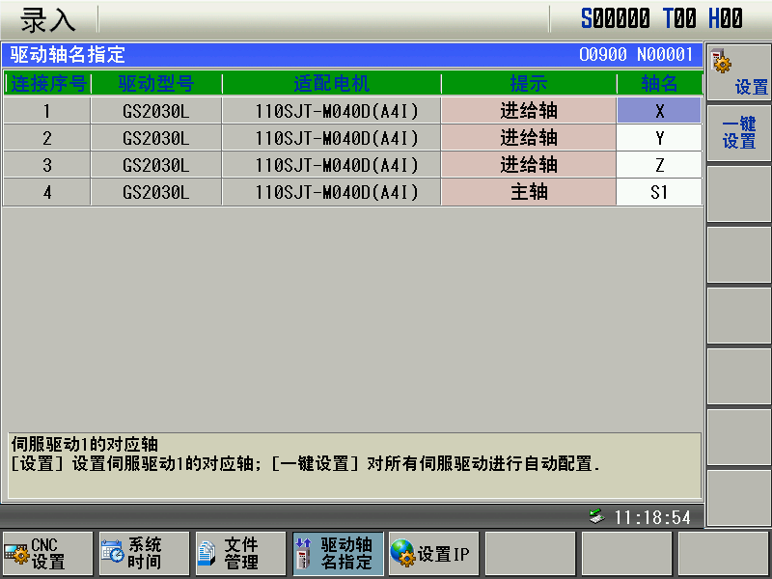

按菜单设置好所有驱动轴名（按照从进给轴到主轴的顺序设置）。如果需要修改单个驱动器的轴名，选中要修改的驱动器后按进行轴名修改。

## 2.4 轴方向设置

|  |  |
| --- | --- |
| No.8 | 设置各轴移动方向 |
| No.174 | 设置各手动移动按键方向 |

1. X轴往左为正（坐标增大），往右为负（坐标减小）。
2. Y轴往外面为正（坐标增大），往里面为负（坐标减小）。
3. Z轴往上正（坐标增大），往下为负（坐标减小）。
4. A轴（工作台旋转轴）顺时针旋转为正（坐标从0到360），逆时针旋转为负（坐标从360到0）
5. 机床移动方向与坐标变化方向相反时修改8号参数即可，确保方向无误后再通过174号参数调整手动按键方向。

# 3、电机型号设置

**电机型号设置步骤：**

1. 按设置->CNC设置，打开参数开关，输入2级密码。
2. 按MDI按键切换到MDI方式，按参数->伺服参数，进入伺服参数页面，如下图：

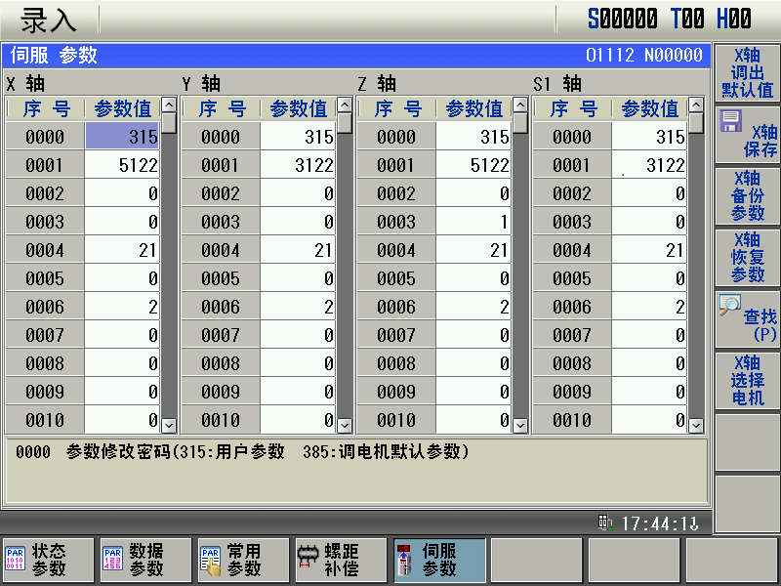

1. 按C:\Users\Administrator\AppData\Roaming\feiq\RichOle\3546142879.bmp菜单，弹出选择电机型号窗口，选择对应的电机型号，然后按确定，如下图：

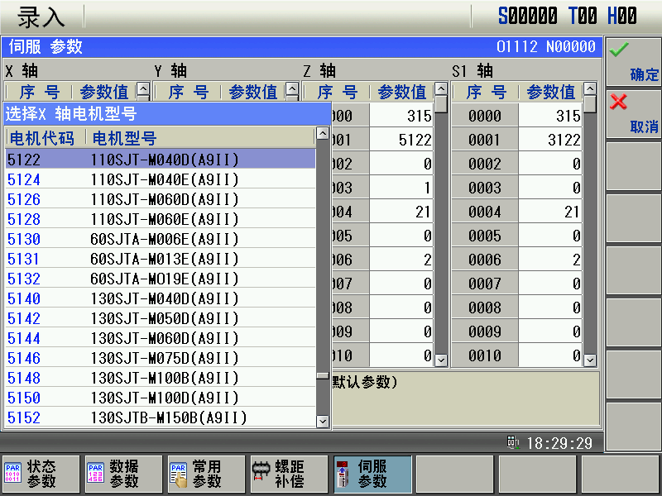

1. 系统提示“是否调出伺服参数默认值？”，按“输入”调出默认值，如下图：

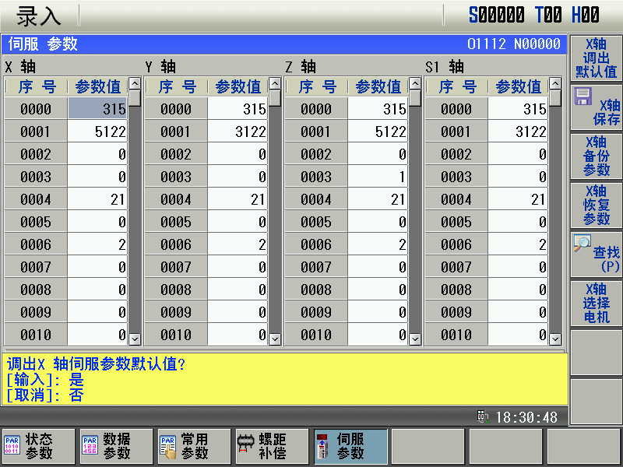

1. 系统提示“伺服参数是否保存到伺服中？”，按“输入”保存参数，如下图：

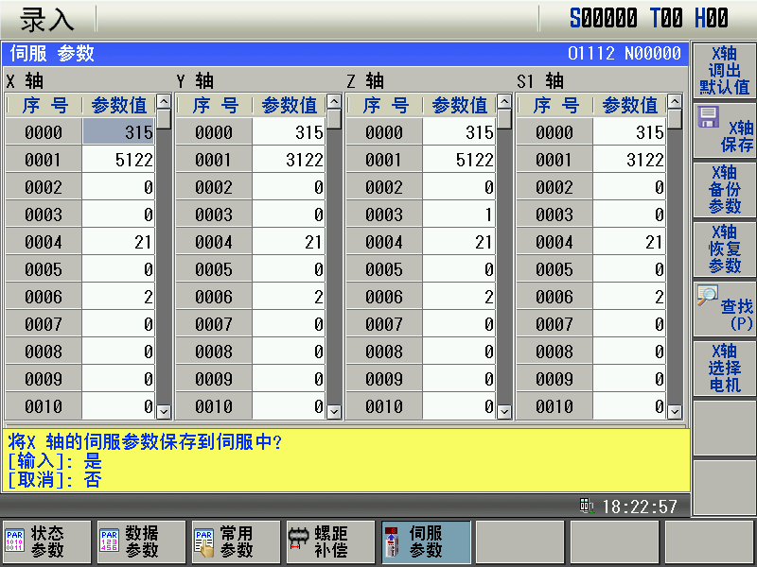

1. 参照以上步骤依次设置好所有伺服电机型号。

# 4、齿轮比设置

## 4.1 电子齿轮比

1）按设置->CNC设置，打开参数开关，输入2级密码。

2）在设置页面按机床功能调试->电子齿轮比设置，按输入键进入调试页面，如下图：

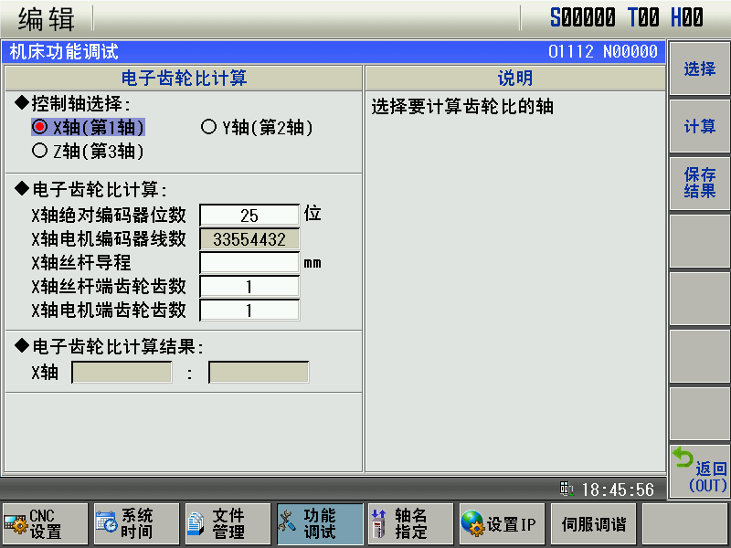

3）输入丝杆导程、齿轮齿数后，按C:\Users\Administrator\AppData\Roaming\feiq\RichOle\1413648796.bmp菜单，再按C:\Users\Administrator\AppData\Roaming\feiq\RichOle\1564263460.bmp菜单，如下图：

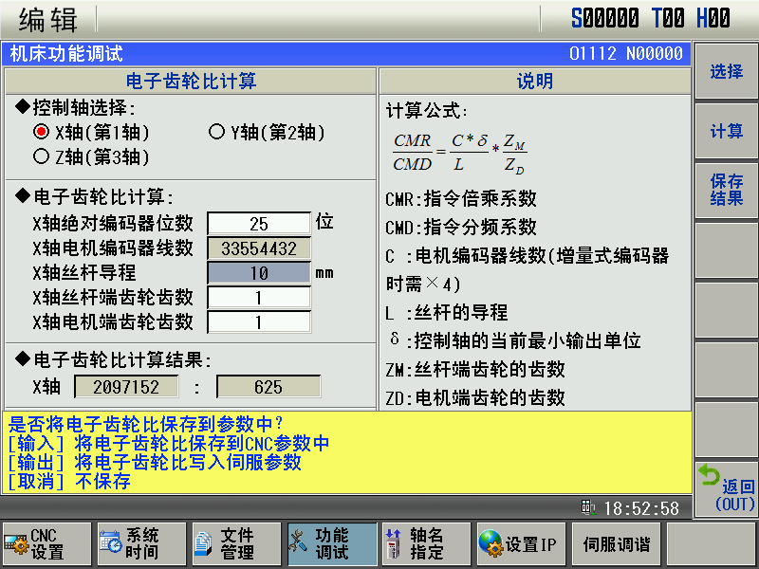

3）按输入键，把齿轮比保存到CNC参数中。

4）参照以上步骤依次设置好所有轴的电子齿轮比。

## 4.2 刚性攻丝齿轮比

1）按设置->机床功能调试->刚性攻丝功能，按输入键进入调试页面，如下图：

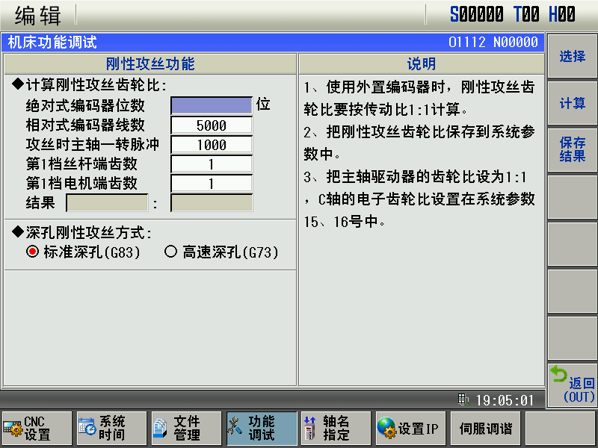

2）输入编码器线数、齿轮齿数后，按C:\Users\Administrator\AppData\Roaming\feiq\RichOle\1413648796.bmp菜单，再按C:\Users\Administrator\AppData\Roaming\feiq\RichOle\1564263460.bmp菜单，如下图：

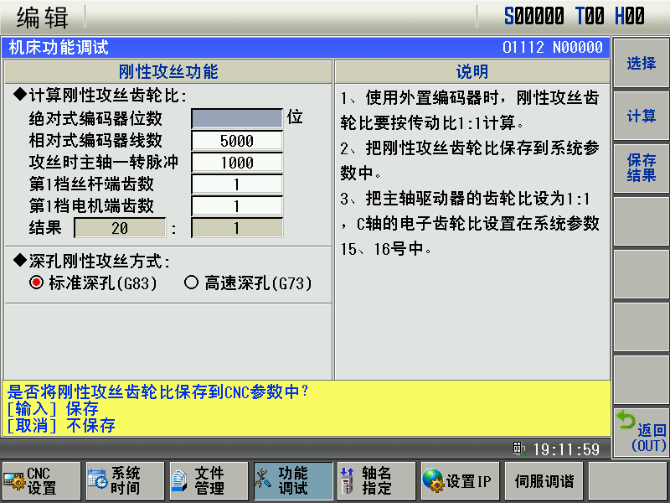

3）按输入键，把齿轮比保存到CNC参数中。

# 5、机床零点设置

1）设置好轴移动方向和齿轮比后，再进行机床零点设置。

2）将机床移动到要设为零点的位置，在设置页面输入2级密码后，按位置->综合坐标，按对应轴“参考点设置”菜单，依次设置好XYZ轴零点（C轴为CS轴不需要设置零点），如下图：

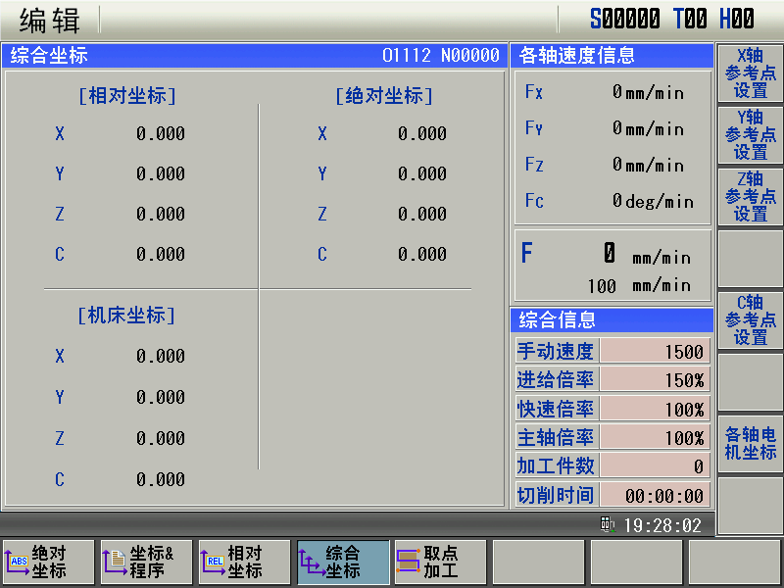

3）X轴零点建议设置在最左边。

Y轴零点建议设置在最外边。

Z轴零点建议设置在最上边。

# 6、软件限位设置

|  |  |
| --- | --- |
| No.172.4 | 软件行程限位 0：检查；1：不检查 |
| No.45 | 各轴正向限位机床坐标值 |
| No.46 | 各轴负向限位机床坐标值 |

1. 172.4设为0。
2. XYZ机床零点设在正向方向时，建议把45号参数直接设为在零点5mm的位置。
3. 移动XYZ轴到负向最大行程位置，然后把46号参数设为与机床坐标相同的值。
4. 设好软限位后，移动轴到各个限位位置检查限位是否正确有效。

# 7、总线报警诊断

1）出现“总线通信配置超时”、“MST数据丢失”等总线相关报警时，按诊断->总线诊断，然后再按C:\Users\Administrator\AppData\Roaming\feiq\RichOle\1127406830.bmp菜单，如下图：

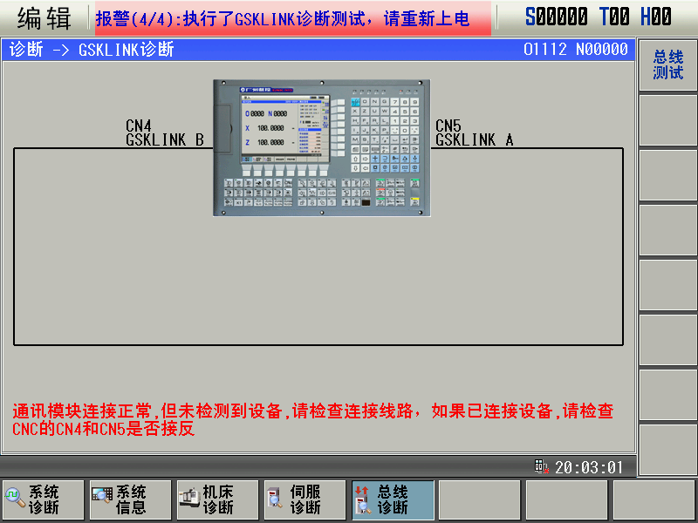

2）根据测试后的提示检查相应线路并修正，然后再按C:\Users\Administrator\AppData\Roaming\feiq\RichOle\1127406830.bmp菜单进行测试，直到测试结果提示连接正常，如下图：

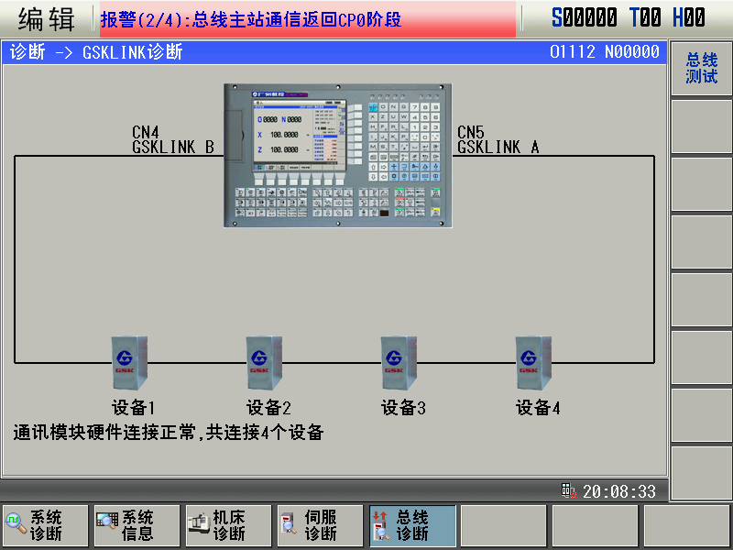

3）系统和驱动全部重新上电，总线报警消除。

# 8、刀库调试

下面以24把刀的圆盘刀库为例子进行说明。

1. 按设置->CNC设置，打开参数开关，输入2级密码。
2. 按机床功能调试->刀库调试（标准梯形图），按输入键进入调试页面，如下图：

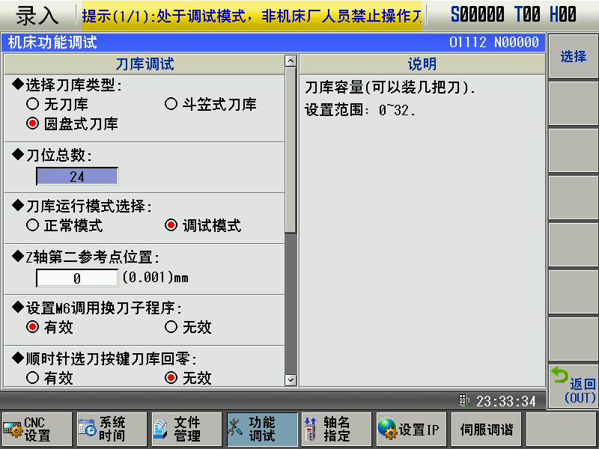

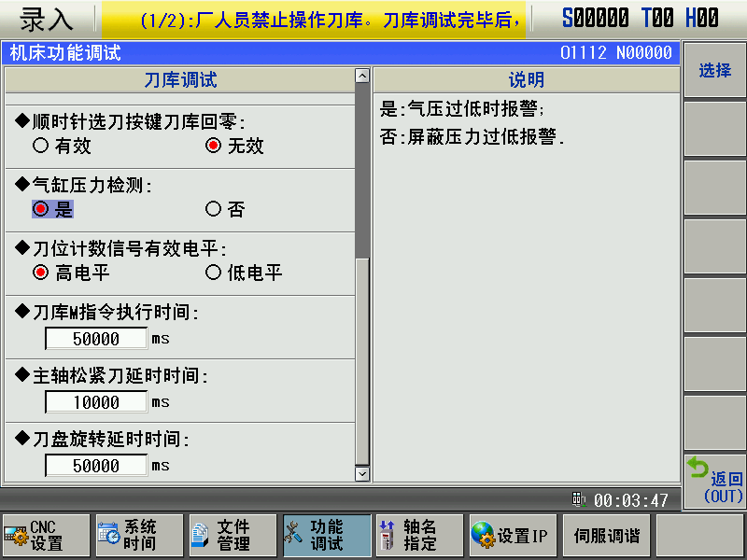

1. 按照上面两张图片设置好刀库。
2. 在手动方式下，分别按、、****、****、****按键，对刀库进行相应动作调试。



1. 在回零方式下，按或按键，进行刀库回零调试。



1. 设置定向位置：把Z轴移动到靠近换刀臂的位置，然后用手转动主轴，使主轴夹爪对准换刀臂卡口位置，如下图：

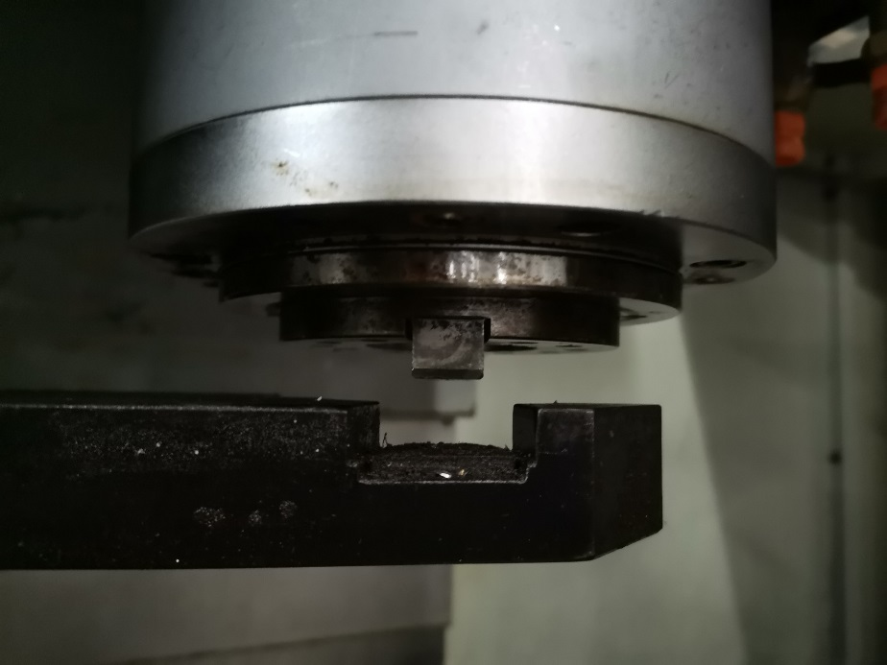

把主轴驱动器C:\Users\Administrator\AppData\Roaming\feiq\RichOle\3513939275.bmp的数据输入到主轴驱动103号参数中，把C:\Users\Administrator\AppData\Roaming\feiq\RichOle\3778075672.bmp数据的数据

输入到主轴驱动104号参数中，设置好参数后需要对主轴参数进行保存。

1. 设置参考点位置：在手动方式按移动Z轴到换刀臂表面位置，如下图：

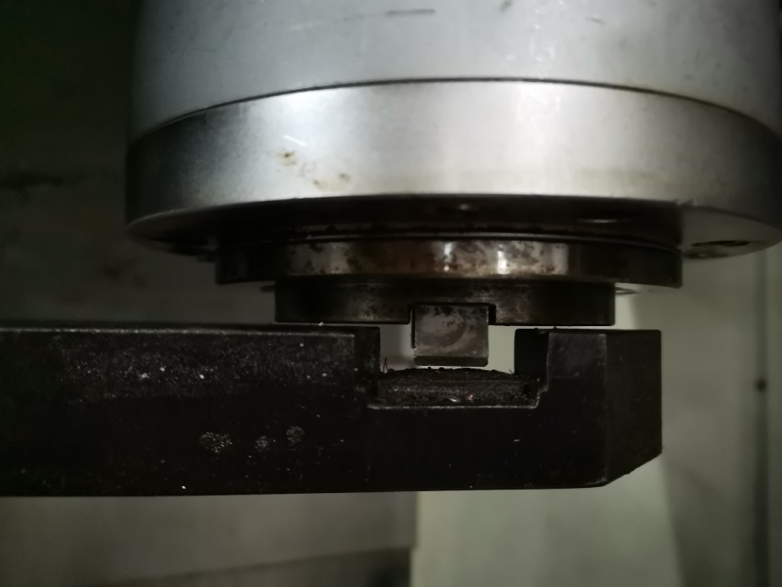

把当前位置Z轴机床坐标输入到数据参数1241号Z轴里。

1. 把Z轴往上移到安全位置，然后把换刀臂回到原点。在MDI程序页面输入“T2M6”，按下单段按键，然后按“循环启动”进行换刀。
2. 换刀动作完成后，手动把刀具安装在主轴上，在MDI程序页面执行“T3M6”再次进行换刀。

10）如果换刀动作正常，则刀库调试完毕，需要关闭调试模式。可以在设置->机床功能调试->刀库调试（标准梯形图）页面里关闭，也可以手动设置参数K11.0=0来关闭调试模式。

11）换刀臂3个检测信号说明

|  |  |  |  |
| --- | --- | --- | --- |
| 换刀臂状态 | X1.2  原点信号 | X1.1  扣刀信号 | X1.0  停止信号 |
| 1．原点位置 | 0 | 1 | 0 |
| 2．抓刀旋转过程(M68执行中) | 1 | 1 | 1 |
| 3．抓刀位置(M68结束) | 1 | 0 | 0 |
| 4．扣刀旋转过程(M69执行中) | 1 | 1 | 1 |
| 5．扣刀位置(M69结束) | 1 | 0 | 0 |
| 6．回原点旋转过程(M70执行中) | 1 | 1 | 1 |
| 7．原点位置(M70结束) | 0 | 1 | 0 |

1）在原点位置时为1的是扣刀信号。

2）离开原点位置后一直是1的是原点信号。

12）调试常遇问题解决办法

1．刀盘停止位置不准。

解决：修改K12.3参数（刀位计数信号高低电平）。

2．刀号初始化操作

解决：先进行刀盘回零，然后在MDI方式执行M1000指令即可进行刀库初始化。

3．换刀臂执行M68、M69动作正常，执行M70时换刀臂停在抓刀位置不能执行完成。

解决：把X1.0和X1.1信号调换，因为这两个信号接错导致停止信号到抓刀位置才有变化。

**注：其他类型刀库可参照圆盘刀库调试步骤进行调试。**

# 9、更换梯形图

**更换梯形图步骤：**

1. 按设置->CNC设置，输入2级密码。
2. 插入U盘，按梯图->程序列表->U盘目录，如下图：

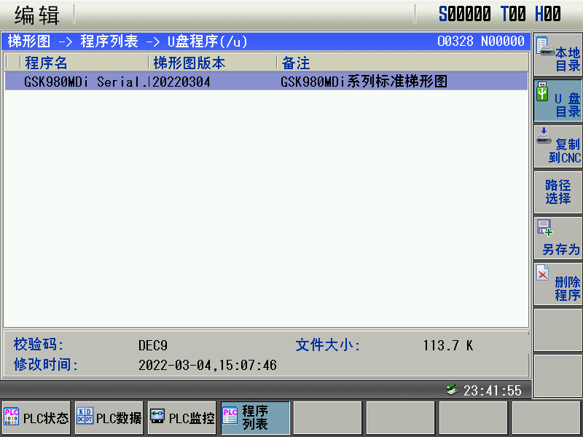

1. 选择要使用的梯形图，然后按C:\Users\Administrator\AppData\Roaming\feiq\RichOle\3241919751.bmp菜单，把梯形图复制到系统，如下图：

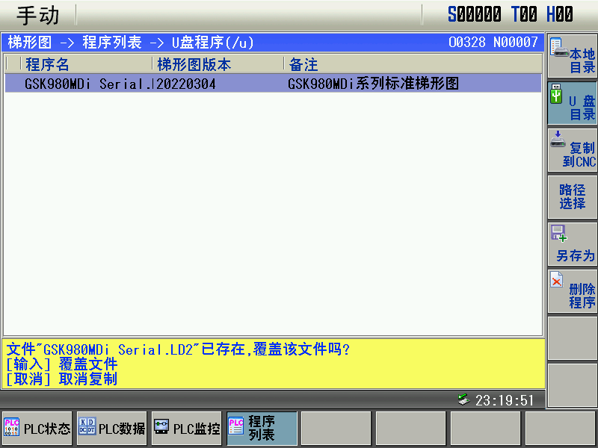

1. 根据提示按输入键覆盖文件，再按C:\Users\Administrator\AppData\Roaming\feiq\RichOle\1379979986.bmp菜单，选择需要运行的梯形图，然后按C:\Users\Administrator\AppData\Roaming\feiq\RichOle\3730702016.bmp菜单，如下图：

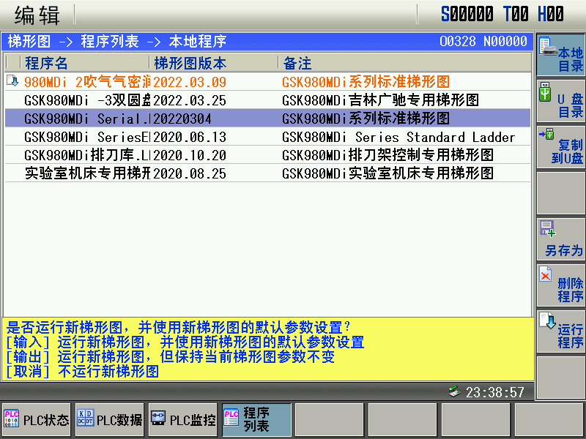

1. 根据提示按输出按键，运行新梯形图，保持梯形图参数不变。
2. 梯形图更换完成。

# 10、系统软件升级

## 10.1软件升级步骤：

1. 将升级文件放在U盘第一层目录，路径为U:\ GSK980MDi_CNCSWRES.IMG。如下图（升级文件名必须是GSK980MDi_CNCSWRES.IMG，否则升级会失败）：

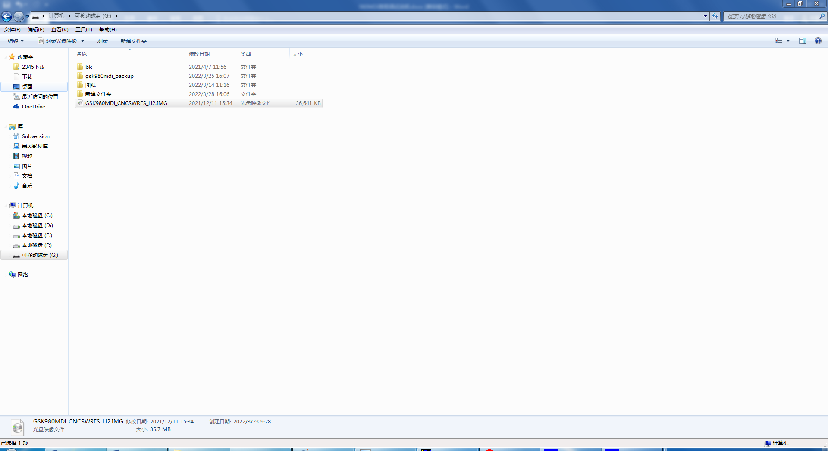

1. 将机床所有轴都回到零点位置。
2. 插入U盘，按MDI按键切换到MDI方式，按设置->CNC设置，输入2级密码。
3. 按C:\Users\Administrator\AppData\Roaming\feiq\RichOle\3622761549.bmp菜单，进入文件管理页面，如下图：

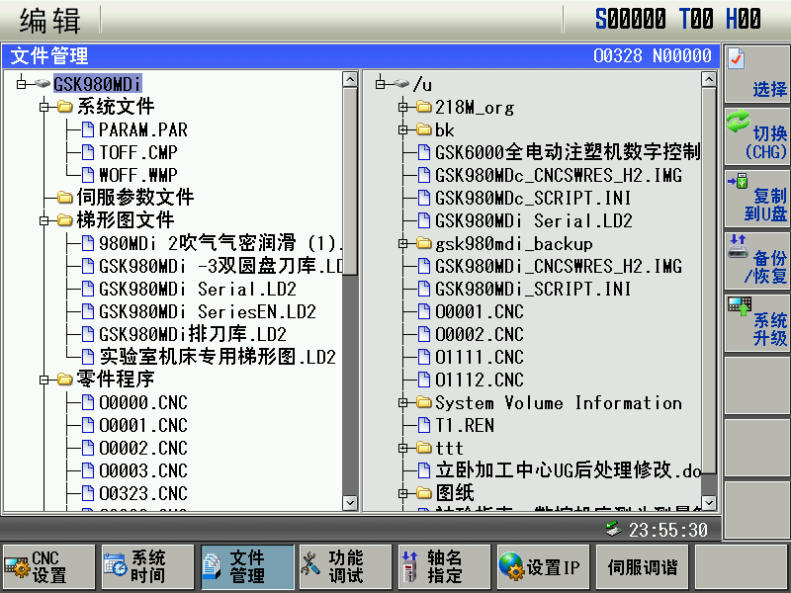

1. 按C:\Users\Administrator\AppData\Roaming\feiq\RichOle\2400604843.bmp菜单，进入系统升级页面，如下图：

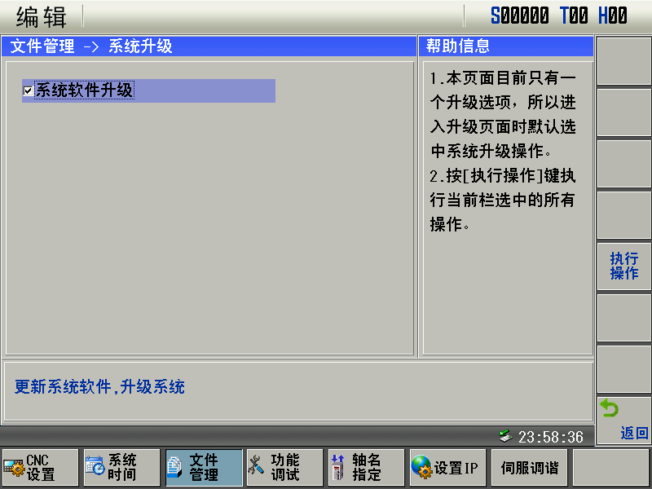

1. 按C:\Users\Administrator\AppData\Roaming\feiq\RichOle\3527067076.bmp菜单，系统提示是否升级？按输入键即开始升级，如下图：

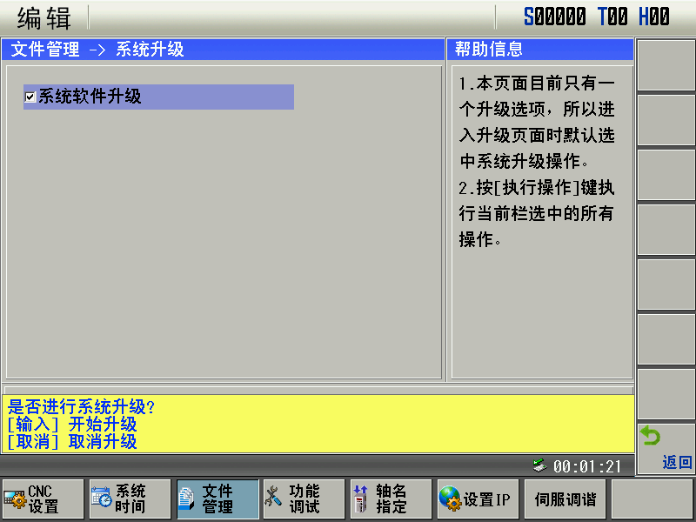

1. 升级完成后，系统提示是否恢复参数等数据，如下图：

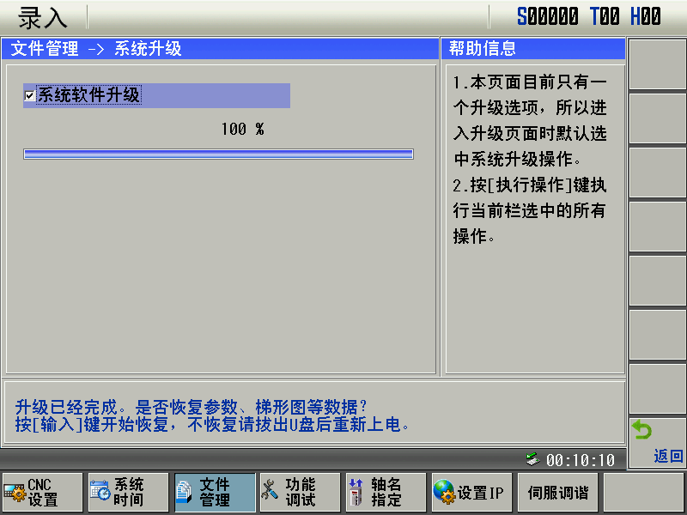

1. 按输入键进行恢复，恢复后系统提示升级成功，如下图：

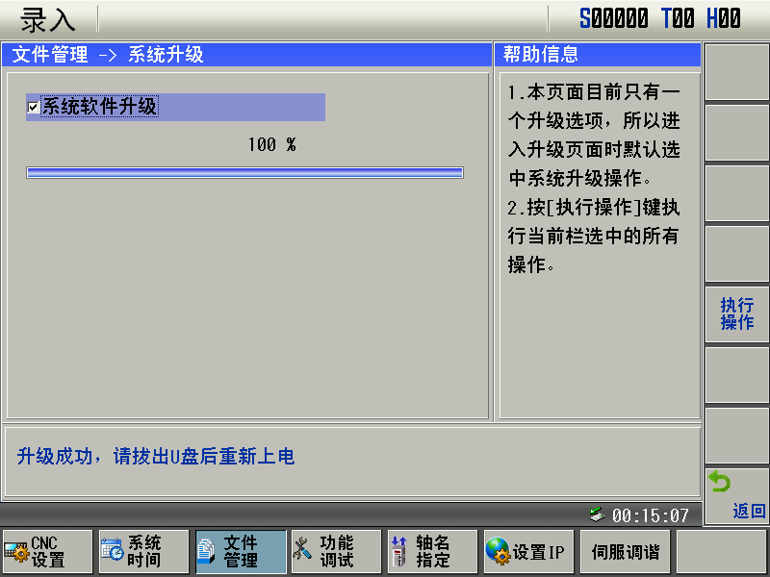

1. 拔出U盘，系统重新上电。
2. 系统升级完成。

## 10.1升级注意事项

1）如升级时提示“/user 升级失败”，请检查升级文件属性，把升级文件属性“只读”前面的勾取消后再次进行升级。如下图所示：

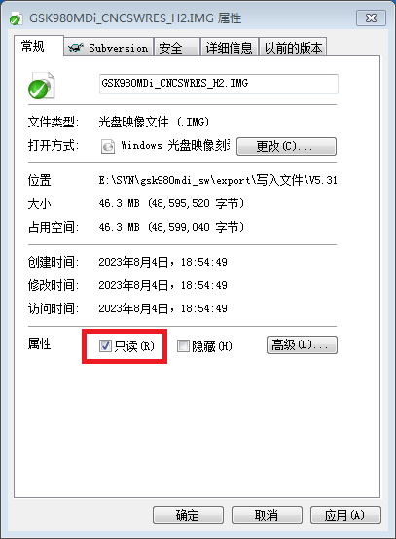

# 11、备份/恢复

## 11.1备份操作步骤：

1）插入U盘。

2）选择MDI方式，按设置->CNC设置，输入2级权限密码。

1. 在设置页面按文件管理->备份/恢复，进入备份/恢复页面，如下图：

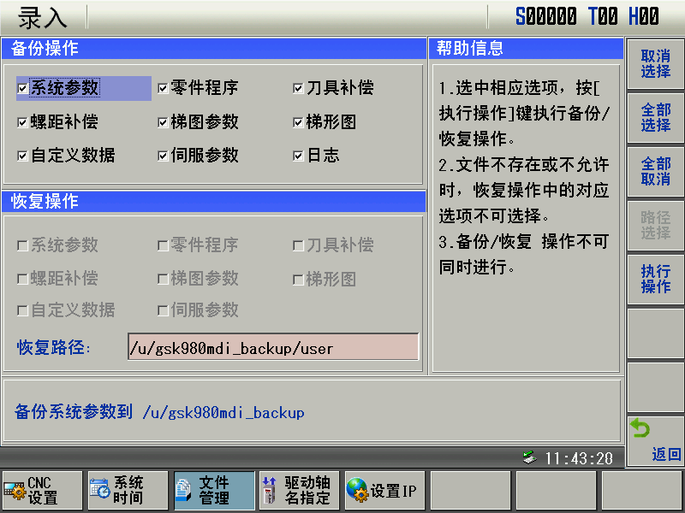

4）按默认把备份操作里面的数据全部打勾选择，然后按C:\Users\Administrator\AppData\Roaming\feiq\RichOle\568872296.bmp，系统开始备份数据。

1. 备份完成，系统提示“备份成功”。备份数据保存在U盘gsk980mdi_backup文件夹。

## 11.2恢复操作步骤：

1）插入U盘。

1. 选择MDI方式，按设置->CNC设置，输入2级权限密码。

3）在设置页面按文件管理->备份/恢复，进入备份/恢复页面，移动光标到恢复操作栏，如下图：

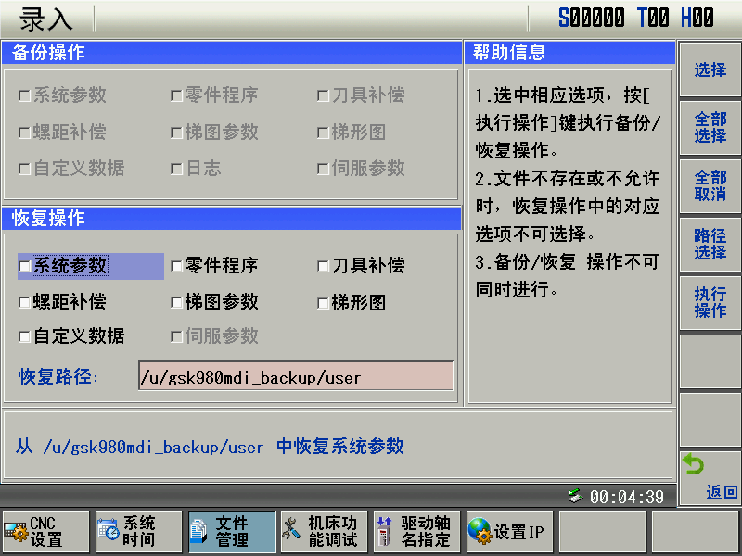

1. 按C:\Users\Administrator\AppData\Roaming\feiq\RichOle\2480001033.bmp把全部恢复选项打勾，或根据需要单个选择需要恢复的选项，如下图：

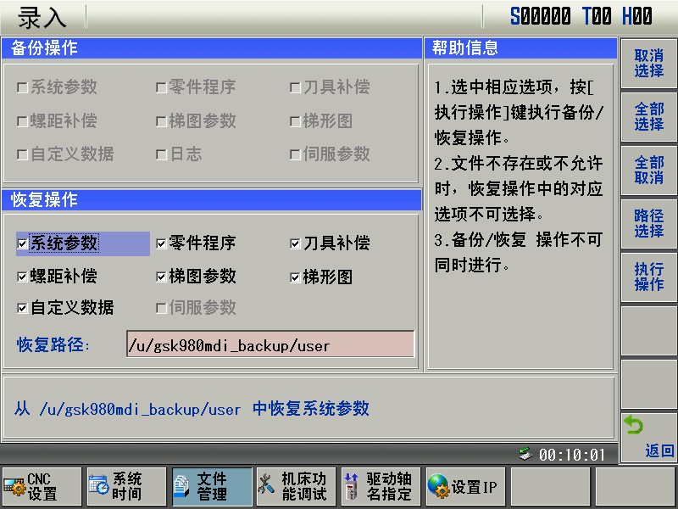

1. 按C:\Users\Administrator\AppData\Roaming\feiq\RichOle\568872296.bmp，系统提示“是否进行数据恢复？”，按输入键开始恢复数据。
2. 恢复完成，系统提示“成功恢复数据！”。默认恢复数据路径为u/gsk980mdi_backup/user。

# 12、导入REN螺补文件

1）把打螺补生成的.REN格式文件保存在U盘。

2）U盘插入系统，按设置->CNC设置，打开参数开关和输入2级权限密码。

3）按参数->螺距补偿，进入螺补操作页面，如下图：

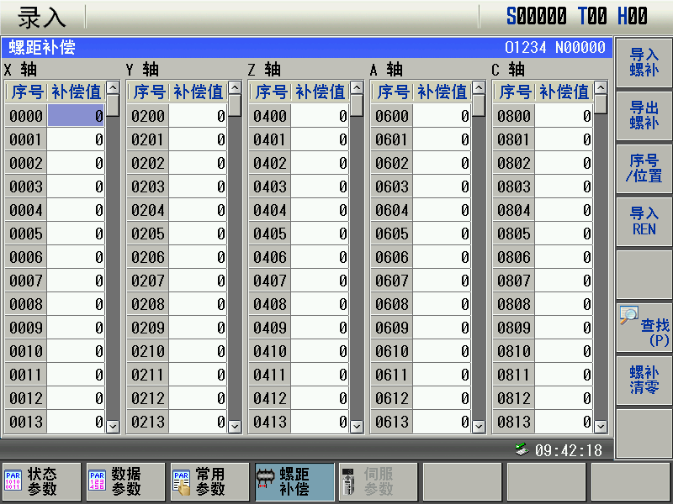

4）按C:\Users\Administrator\AppData\Roaming\feiq\RichOle\2848432328.bmp，弹出选择REN文件对话框，如下图所示：

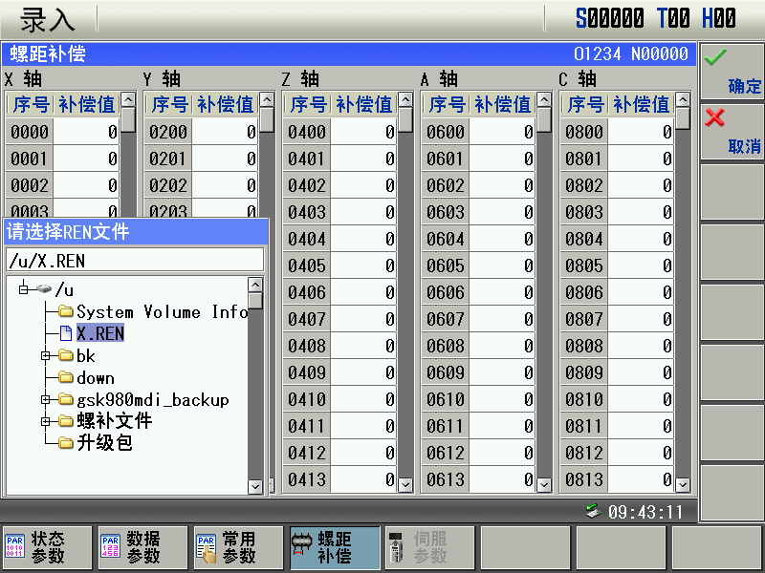

1. 选择需要导入的REN文件，然后按“确定”，如下图所示：

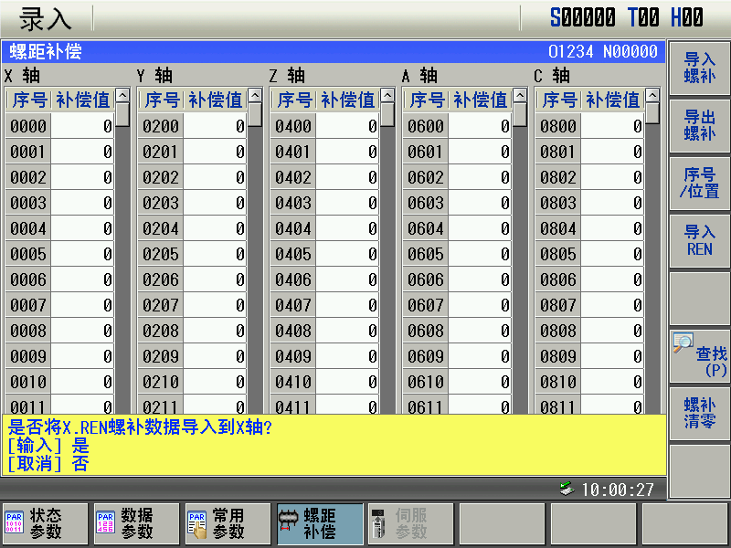

5）按输入键，系统根据REN文件数据自动设置螺补值和反向间隙值。

6）REN螺补文件示例：

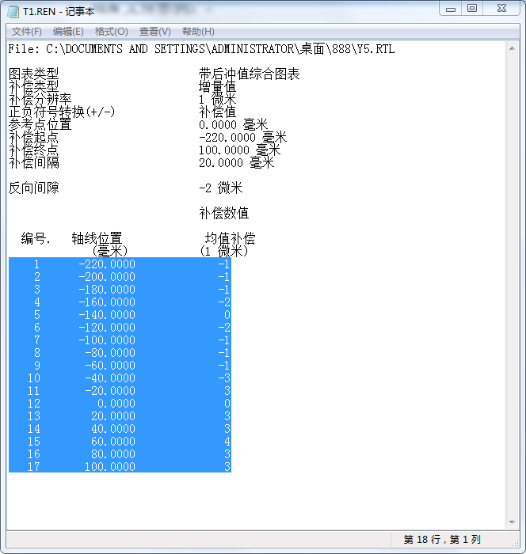

注意：补偿值必须以微米为单位。